高 雄 市 立 高 雄 中 學
96 學 年 度 第 三 次 模 擬 考

化 學 考 科
－作答注意事項－
考試時間:80分鐘
作答方式:
- 選擇題用2B鉛筆在「答案卡」上作答，修正時應以橡皮擦拭，切勿使用修正液。

●非選擇題用用黑色或藍色原子筆在「答案卷」上作答。

說明:下列資料，可供回答問題之參考
一、原子量:Fe＝56，K＝39，Al＝27，Na＝23，Cl=35.5，S=32，O=16，N=14，C=12，H=1
二、理想氣體常數R＝0.082 L．atm/K．mol
三、光能E＝hν，普朗克常數 h＝6.626×10^{－34} J．s ，雷得堡常數
R＝3.289×10¹⁵ s^{－1}
一、單選題(共30分)
說明:第1題至第15題，每題選出最適當的一個選項，劃記在答案卡之「選擇題答案區」上。每題答對得2分，答錯或劃記多於一個選項者倒扣1/3題分，倒扣到本大題之實得分數為零為止，整題未作答者，不給分亦不扣分。
1.在常溫下，下列那一項試驗最不易有氣體產生?
(A)加鎂帶於醋酸水溶液中 (B)加二氧化矽於氫氟酸溶液中
(C)將過氧化氫水溶液滴入酸性過錳酸鉀水溶液中
(D)甲苯加入酸性的過錳酸鉀溶液中

2－3題為題組
硝酸是重要的工業原料，也是實驗室中常用的強酸，有關硝酸製備，回答2-3題
2.早期利用硝石製造硝酸，到現今的奧士華法製造硝酸，在奧士華法中需先製造NH₃，有關NH₃和硝石的敘述，何者正確?
(A)智利硝石為KNO₃ (B)一般可將智利硝石加入HCl製造硝酸
(C)氯化銨與亞硝酸鈉的反應亦可製得硝酸
(D)在奧士華法中氨氣與氧氣產生NO之步驟，需有觸媒參與反應
3.NO進一步產生NO₂，NO₂再產生硝酸。若有一定量的NO₂氣體，在奧士華法中要經過至少幾次循環操作，才能使95％的NO₂反應成為硝酸？
(A)1 (B)2 (C)3 (D)4

4.下列反應中:F－→F＋e △H＝x kJ/mol
Na→Na＋＋e △H＝y kJ/mol
有關x、y之關係，何者正確?
(A)x＞y＞0 (B)y＞x＞0 (C)x＞0＞y (D)y＞0＞x

5.原子序47的銀元素有兩種同位素，他們的原子百分比非常接近。已知銀元素的近似原子量為108，則每種同位素原子核中之中子數目分別為?
(A)110和106 (B)57和63 (C)53和73 (D)60和62

6.標準狀況下1mol之某烴類，在氧氣中充分燃燒，需要消耗氧氣 179.2升。此烴類在照光條件下與氯氣能產生三種不同的一氯取代物，該烴的結構為？
(A) (B)
(C) (D)
7－8題為題組  7.在25℃時，甲、乙二液體混合成理想溶液，蒸氣壓和莫耳分率的關係如右圖所示，則在A點時，溶液中甲的莫耳分率為若干？(A)4/7 (B)3/7  (C)0.5 (D)0.8  8.承上題，將A點組成的足量溶液放置在一真空容器中，一段時間後，容器中蒸氣壓不再發生變化，將其所產生的蒸氣冷凝，則冷凝液在25℃時蒸氣壓為若干mmHg？  (A)150 (B)140  (C)130 (D)125 | X甲  X乙  0  1  0  1  A  120  160  蒸  氣  壓  mmHg
9.工業上製備氯化銅時，是將濃鹽酸加熱至80℃左右，慢慢加入氧化銅粉末(含雜質氧化亞鐵)，充分攪拌後，使之溶解，反應如下:CuO＋2HCl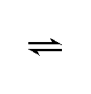CuCl₂＋H₂O ，FeO＋2HClFeCl₂＋H₂O。已知:pH＞9.6時，Fe^{2＋}以Fe(OH)₂形式完全沉澱；pH＞6.4時，Cu^{2＋}以Cu(OH)₂形式完全沉澱；pH在3~4時，Fe^{3＋}以Fe(OH)₃形式完全沉澱，為了除去溶液中的Fe^{2＋}，可以採用的最佳方法是:
(A)直接加鹼，調整溶液為pH＞9.6 (B)加純銅粉，將Fe^{2＋}還原出來
(C)先將Fe^{2＋}氧化成Fe^{3＋}，再調整pH在3~4之間 (D)通入H₂S，使Fe^{2＋}直接沉澱

10.水煤氣是早期常見的燃料之一，若在一密閉容器中恰有加熱過的焦碳與水蒸氣正在反應生成水煤氣，待反應達成平衡後。在容器溫度與體積皆不變的情形下，向容器中再充入一定量氫氣，當新平衡達成時，下列敘述何者正確？
(A)CO、H₂的濃度都比原平衡時還小 (B)CO、H₂的濃度都比原平衡時還大 (C)H₂、H₂O的濃度都比原平衡時還大 (D)CO、H₂O的濃度都比原平衡時還大

11.在固定溫度下之可逆反應:A_{2(g)}＋B_{2(g)} 2AB_{(g)}，何者可做為已達平衡之依據？
(A)容器內的壓力不隨時間變化而變化
(B)單位時間內生成n mol A₂，同時生成n mol AB
(C)單位時間內生成2n mol AB，同時生成n mol B₂
(D)單位時間內生成n mol A₂，同時生成n mol B₂

12.有一塊鋁、鐵合金，加入足量的鹽酸反應後，再加入過量的NaOH溶液，將產生的沉澱過濾、洗滌、燒灼後產生三價的紅色氧化物粉末，經秤重後發現與合金的質量相等，則合金中鋁的重量百分率為？
(A)70％ (B)30％ (C)47.6％ (D)52.4％
13.某濃度的10ml硝酸溶液M，用另一濃度的NaOH溶液N加以滴定，得到如右的滴定曲線，則M、N的濃度組合為？  (A)M，N＝0.06，0.015  (B)M，N＝0.015，0.06  (C)M，N＝0.08，0.02  (D)M，N＝0.02，0.08 | pH值  NaOH體積  40  20  2  7
14.居禮夫人在1902年從瀝青礦中提煉出1公克的放射性元素Ra，並測出其原子量為225，更因此而與居禮先生獲得1903年的諾貝爾物理獎。若新一代的科學家發現了新的元素，是Ra的同族元素，則其原子序為若干?
(A)106 (B)110 (C)120 (D)123

15.有一反應，由X與Y化合生成Z。其反應如下：X＋2Y→2Z，而反應物X的莫耳數與生成物Z的質量關係如右圖，當有4克的Z生成時，X消耗的質量為2.5克，試問Y的莫耳質量為：  (A)15 (B)20  (C)25 (D)30 | 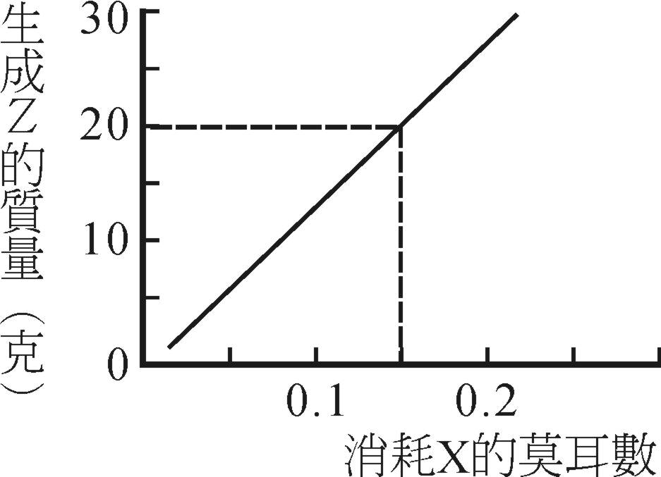

二、多選題(共40分)
說明:第16題至第25題，每題各有5個選項，至少有一個是正確的，請選出正確的選項，劃記在答案卡之「選擇題答案區」上。每題各選項獨立計分，每答對一個選項，可得1/5題分，完全答對得4分，每答錯一個選項者倒扣1/5題分，整題未作答者，不給分亦不扣分。
16.某分解反應在進行過程中，反應物的濃度以C₀來表示，變化如下表:
濃度(C₀) | C₀ | 0.5C₀ | 0.25C₀ | 0.125C₀
時間(s) | 0 | 2 | 4 | 6
則有關此反應之敘述，何者正確?
(A)此反應為零級反應 (B)此反應為一級反應
(C)此反應為二級反應 (D)此反應之速率常數(k)單位為M、s^{－1}
(E)濃度減半所經過的時間稱為半生期
17.pH＝12的A、B兩種一元鹼的溶液各1ml，分別加水稀釋到1000ml，其pH值與溶液體積V的關係如右圖所示，只知x＞7，下列敘述何者正確？  (A)稀釋前A、B兩溶液的濃度必相等  (B)A、B兩溶液可皆為完全解離之強鹼  (C)A、B兩溶液可皆為不完全解離之弱鹼  (D)若x＝9時，則A是強鹼，B為較弱之鹼  (E)若x＝9時，則稀釋過程中，溶液B的解離度有變小之趨勢。 | 1000 ml  12  x  7  B  A  pH值
18.關於理想氣體的性質，下列何者正確?
(A)其分子間無作用力，氣體分子自身體積為零
(B)其行為能遵守 PV＝nRT
(C)液化溫度高，分子量大的真實氣體，其性質與理想氣體偏差較大
(D)液化溫度低的氣體，其性質較接近理想氣體
(E)氫氣的性質比水蒸氣較接近理想氣體

19.ClO₂是一種消毒殺菌效率高，二次污染小的處理劑，實驗室可透過下列反應製得:
KClO₃＋H₂C₂O₄＋H₂SO₄→ClO₂＋K₂SO₄＋CO₂＋H₂O(係數未平衡)，下列敘述何者正確？(A)KClO₃為氧化劑 (B)ClO₂在鹼中會有自身氧化還原反應
(C)H₂C₂O₄在反應中是提供H＋的角色 (D)H₂SO₄在反應中沒有發生氧化還原反應
(E)平衡後之係數和為10

20.有三杯溶液(甲)0.1M H₂A_{(aq)}(K_{a1}＝1×10^{－7}，K_{a2}＝1×10^{－12})(乙)0.1M NaHA_{(aq)} (丙)0.1M Na₂A_{(aq)}，則下列敘述何者正確？
(A)乙、丙二杯水溶液中的離子種類相同
(B)pH值:甲＜乙＜丙 (C)乙、丙二杯水溶液中陰離子總數相等
(D)在乙溶液中存在:[Na＋]＋[H＋]＝[HA－]＋[OH－]＋2[A^{2－}]
(E)在丙溶液中存在: [Na＋]＞[A^{2－}]＞[H＋]＞[OH－]

21.蘇打能降低硬水中鈣、鎂離子的沉澱能力，降低硬水的影響，提高清潔劑的洗滌效果。若在一杯蘇打水溶液中加入純水稀釋，則下列那些選項會在稀釋過程中變大？
(A)[H＋] (B)[OH－] (C)pH值 (D)[CO₃^{2－}] (E) [HCO₃－]/[CO₃^{2－}]

22.下列分子或離子，何者含極性共價鍵，但其偶極矩為零?
(A)CH₂Cl₂ (B)OF₂ (C)SO₃ (D)H₂O₂ (E)C₂H₂

23.下列何種化合物可與氯化亞銅的氨溶液產生沉澱？
(A)環丁烯 (B)丙炔 (C)2-戊炔 (D)3-甲基-1-丁炔 (E)3-甲基-1-丁烯

24.電解質是水溶液可導電的物質，包含了酸、鹼、鹽三種物質，其中鹽類的水溶液不一定為酸性或鹼性，請選出下列水溶液為酸性的鹽類?
(A)硝酸鈉 (B)氯化銨 (C)醋酸鈉 (D)硫酸銅 (E)碳酸氫鈉

25.加水於0.20m 的糖水中，使其濃度減為0.10m，稀釋後之情形何者正確?
(A)凝固點上升 (B)沸點下降 (C)滲透壓恰為原溶液之一半
(D)K_{f}值增大 (E)蒸氣壓加倍

三、非選題(共30分)
說明:依題序(1、2、‥‥)及小題號((1)，(2)，‥‥)的順序在化學科「答案卷」上作答，不必抄題，但要標明題號。答案為化學反應式時，必須平衡係數，計算題務必寫出計算過程，最後答案應連同單位劃線標出。每題題分標於題末。
1.實驗室中有五瓶失去標籤的無色溶液，根據實驗室的記錄，只知它們分別是KCl、K₂SO₄、K₂CO₃、AgNO₃、BaCl₂，為了確定成份，王同學將它們編號為：A、B、C、D、E，並且設計了一組實驗，實驗記錄如下(10%)：
(1)將A和B混合，產生一種既不溶於鹽酸，也不溶於稀硝酸的沉澱物
(2)將C和D混合，產生一種既不溶於鹽酸，也不溶於稀硝酸的沉澱物
(3)將A和E混合，產生一種既溶於鹽酸，也溶於稀硝酸的沉澱物
(4)將D和E混合，產生的沉澱僅溶於稀硝酸，而不溶於鹽酸
(5) B和C混合，沒有沉澱生成
由以上實驗得知，A、B、C、D、E分別代表何項化合物。(每個答案2分)

2.密閉容器中央有一可自由滑動之隔板(一開始先固定)，把兩邊隔成各為1升之相同體積(內為真空)，如右圖，過程中溫度保持在27℃，則  (1)若甲區置入100mmHg之N₂，而乙區置入300mmHg之O₂，使隔板滑動後停止，甲區之壓力變為若干mmHg?(2分) | 甲  乙
(2)若甲區置入200mmHg之N₂，而乙區置入足量之液態甲醇，使隔板滑動後停止，乙區之體積為若干?(27℃甲醇飽和蒸氣壓為120mmHg)(2分)
(3)若甲區置入3atm的HCl_{(g)}，乙區置入4atm的NH_{3(g)}，將隔板挖洞使甲、乙區氣體擴散，平衡時甲區之壓力為若干atm?(2分)

3.下列各物質:
(A) NH₃ (B) NO₃－(C) PCl₃ (D) BF₃ (E) SO₃^{2－} (F) CO₃^{2－} (G) N₂F₂ (H) C₂H₆
(I) 1,1-二氯乙烯(J) 1,2-二氯乙烯 (K)乙炔。試以代號回答下列問題。
(1)上述化合物中，何者之原子皆在同一平面?(3分)
(2)上述化合物中，何者具有順反異構物?(2分)
(3)試比較(H)(J)(K)三物質的鍵角大小(由大而小排列)?(1分)

4.右圖為氫原子光譜之來曼系列及巴爾麥系列的光譜線，試回答下列問題(a、c、d、f分別為A區與B區之界線) :
(1)來曼系列的位置在A區或  B區?(1分)  (2)e光譜線的頻率為若干?  (2分)  (3)c光譜線與d光譜線的波長  比為?(2分) | B區  A區  a  b  c  d  e  f
5.化學反應:A＋2B→2C，在25℃時，得下列濃度與反應速率之資料:

初始[A]×100(M) | 初始[B]×100(M) | －△[A]/ △t(M/sec)
1.0  3.0  3.0 | 2.0  4.0  8.0 | 3×10^{－3}  3.6×10^{－2}  1.44×10^{－1}

試以上述資料回答下列問題:
(1)此反應為幾級反應?(1分)
(2)求反應速率定律式中之反應速率常數(k值)為多少?(2分)

96 學 年 度 第 三 次 模 擬 考 參考答案
一單選題:共30分
1 | 2 | 3 | 4 | 5 | 6 | 7 | 8 | 9 | 10 | 11 | 12 | 13 | 14 | 15
D | D | C | B | D | B | A | B | C | C | C | B | A | C | C
二多選題:共40分
16 | 17 | 18 | 19 | 20
BE | CD | ABCDE | ABD | ABD
21 | 22 | 23 | 24 | 25
AE | CE | BD | BD | AB

三非選題:共30分
1.A：BaCl₂ B：K₂SO₄ C：KCl D：AgNO₃ E：K₂CO₃ (各2分)
2.(1)200 (2)1/3升 (3)0.5 (各2分)
3.(1)BDFGIJK(3分) (2)GJ(2分) (3)KJH(1分)
4.(1)A區(1分) (2)6.17×10¹⁴(2分) (3)1：3(2分)
5.(1)3級(1分) (2)750M^{－2}s^{－1}(2分)

